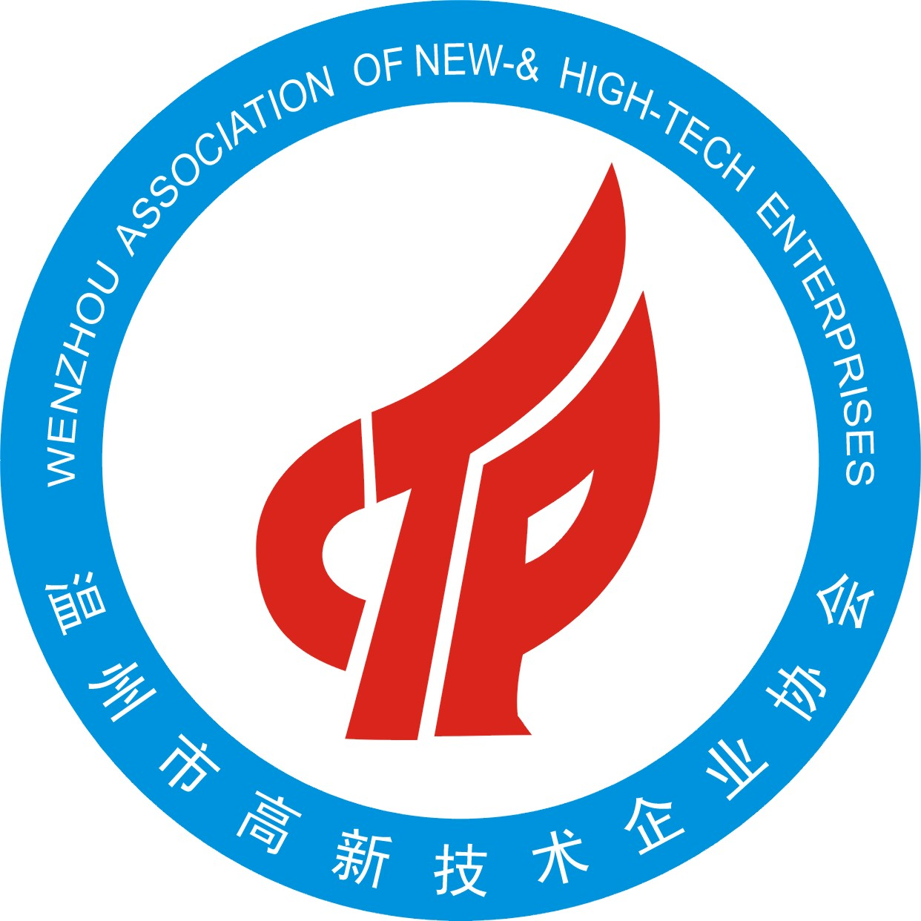
立足企业 服务企业
温州市高新技术企业协会
主 办：
温州市高新技术企业协会
总策划：
袁青怀
编 委：
贝苏临 陈孝道 姜美玲
刘松峰 徐崇铭 郑玉眉
郭杭峰 王晓明 吴绍松
叶增飞 张祖平 林滢峰
杨 洁 陈 琦 陈亦泛
翟光远
地 址：
温州市九山河河通桥
邮 编：325000
电 话：0577-88222851
网 址：www.wzgxqy.com
E-mail：88219709@163.com

工作简报

2010年10月21日 第4期（总第4期）

本 期 导 读

◆高新动态
温州高新企业协会助推企业研发经费管理走向“制度化、科学化” 1
温州市高新技术企业协会协办的2010中国（温州）新能源与节能技术交易会新闻发布会召开 2
温州市高新技术企业2010年前三季度运行状况 4
协会九家会员单位被列入省科技厅2010年浙江省第四批创新型示范和试点企业 6
◆政策解读
七大战略性新兴产业明确，各方加紧跟进 7
◆信息集粹
水基太阳能电池“人工叶” 会模拟自然产生电能 10
◆协会窗口
2010中国民营企业500强榜单出炉，我协会8家企业登榜 11
浙江康尔达新材料股份有限公司依靠科技跨越转型门槛
12
正泰电器获得"2010中国最具创新力公司"称号 13

【高新动态】
温州高新企业协会助推企业研发经费管理走向“制度化、科学化”
2010年9月8日，温州市高新技术企业协会在温州新南亚大酒店举行了高新技术企业研发经费单独立账及研发经费税前加计扣除实际操作培训班。全市共有198家企业共370人参加了此次培训会议，其中协会会员单位150家，参会人数243人，非会员单位46家，参会人数100余人。
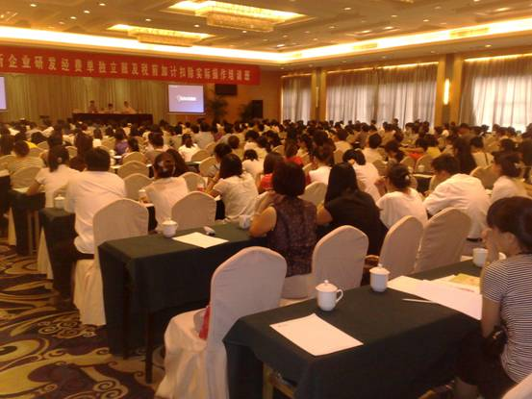
培训会由袁青怀秘书长主持。浙江天平会计师事务所温州分所所长苏宗平对高新企业财务特点、高新企业研究开发费的内容、企业研究开发费核算、高新企业财务会计基础工作等四个方面的内容展开深入、详细的讲解。温州市国税局姜小华处长和温州市地税局王小冬处长分别就国税和地税部门对高新技术企业研发经费单独立账的相关要求做了详细的说明。最后，袁青怀秘书长对会议做了总结，并再次强调高新技术企业财务规范的重要性，希望在座的企业经过这次培训会的学习之后，能够进一步完善健全自己企业的财务制度，做好研发经费归集工作。
通过这次会议，使在座的企业充分了解了高新技术企业研发经费相关工作的正确操作流程，加深了企业对财务规范的认识，进一步加快了温州市高新技术企业在规范化、制度化、科学化道路上的前进步伐。
在这次会议上，高新技术企业协会会员证书正式开始使用。今后，由高新技术企业协会举办的活动都将要求出示会员证书，以进一步保障协会会员的权益。
（来源：温州市高新技术企业协会）

温州市高新技术企业协会协办的2010中国（温州）
新能源与节能技术交易会新闻发布会召开
9月15日上午9点，2010中国（温州）新能源与节能技术交易会新闻发布会在温州市行政中心主楼14楼3号会议室召开。新闻发布会由温州市委外宣办（市政府新闻办）主任张春校主持。“能交会”组委会办公室主任、市科技局局长王北铰在会上通报了工作情况，并与“能交会”组委会办公室副主任、市科技局副局长徐竹良一起回答了记者的提问。以下为2010中国（温州）新能源与节能技术交易会新闻发布会通稿：
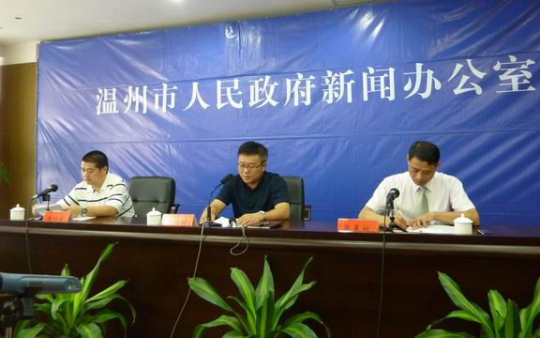
一、背景
为加快我市经济结构调整和发展方式转变，大力培育战略性新兴产业，推广绿色能源，发展低碳经济，市人民政府决定于今年10月29-31日在温州科技馆举办“2010中国（温州）新能源与节能技术交易会”（简称“能交会”）。
能源是人类社会赖以生存和发展的重要物质基础，是国民经济的基础产业和战略资源。当前，我市正处在经济转型升级的关键阶段，既面临保增长促转型、全面建设小康社会的艰巨任务，也面临着保护环境的艰难抉择。而有效解决能源供给不足和环境污染问题的重要途径之一，就是发展新能源产业和节能环保产业。当前，全球高度关注新能源产业的发展，新兴产业已经被提到引领第四次产业革命的地位；我国也高度重视新能源产业的培育和新兴产业的发展，将其作为战略决定进行科学规划；从我市来看，新兴产业发展已经有一定的基础，并引起广泛关注，现阶段如何通过引导培育，推动战略性新兴产业发展，显得十分紧迫而又关键。今年9月8日，在国务院总理温家宝主持召开的国务院常务会议上审议并原则通过了《国务院关于加快培育和发展战略性新兴产业的决定》，会议确定了战略性新兴产业发展的重点方向、主要任务和扶持政策，并选择节能环保、新一代信息技术、生物、高端装备制造、新能源、新材料和新能源汽车七个产业作为现阶段加快发展的七个战略性新兴产业。这次交易会，就是围绕国务院通过的七个战略性新兴产业中的两大产业――新能源与节能技术，进行重点推荐展示和对接交流。
二、主题、内容及特点
这次交易会的主题是“绿色能源，低碳经济”。主要包括三块内容：一是展示洽谈推介。邀请国内外部分在新能源与节能技术研究领域实力突出的高校、科研院所、军工单位，集中展示最新科研成果及产品，择优为参展单位举行重点项目推介发布。此外，还将展出一批本市新能源与节能技术的重点产品。二是主题报告论坛。主要有：主题报告会、国际能源技术合作――科技外交官论坛、温州市新能源产业发展与节能形势政策发布会。三是重大合作项目签约仪式。
本次交易会主要有以下三个特点：
一是注重宏观引导。本次交易会将邀请中国可再生能源学会、科技部政策研究室和国家发改委政策研究所等国家制定新能源政策的权威人士做主题报告，对我国新能源和节能技术方面的宏观环境、政策导向和产业技术发展趋势等作深入讲解。同时，温州市发改委、经贸委、电业局、园林局等单位也将对本部门扶持和鼓励新能源和节能技术产品的开发与推广政策进行集中发布。展会期间，还将邀请我国驻美国、日本、法国等发达国家的外交官来温举行专场研讨会，介绍国际上对新能源与节能技术产品进口和市场管理等方面的政策、规范，有利于我市企业开发国际市场，加快产品国际化进程，同时及时掌握符合国际市场的产品规范或标准。通过上述活动使企业对国外、国家和地方鼓励新能源与节能技术产品开发与应用措施、政策有一个宏观认识，进一步帮助企业激发兴趣、转变理念、理清思路，加快投身新能源与节能技术产品开发，促进我市产业结构转型升级。
二是注重引进高端项目。本次交易会与我市以往举行的成果交易会有较大的区别，作为一场专业性的科技展会，在引进科技成果的前期筹备中，特别注重研发实力强、技术水平高、转化潜力大的高端项目，因此，项目的筛选过程比较严格。目前，通过前期调研，已经邀请到国内在开发风能、太阳能、核能、电动汽车、储能电站（电池）、智能电网、LED照明、节能降耗技术方面的权威单位参展，目前已征集到项目的单位包括中科院能源所、中国工程物理研究院、浙江大学等20多家单位的160多项成果参展，这些成果也突出体现了新能源与节能技术的最新技术发展趋势。
三是注重对接成效。为提高展会效果，市科技局前期组织有关单位赴北京等地与一些科研机构进行了对接，近期还将陆续组织各县（市、区）企业赴武汉、长春、沈阳等地，与在开发新能源与节能技术成果方面有突出成绩的科研院校开展前期的项目对接、信息对接、专家对接，提前了解参展单位成果，及时把握相关单位的科研实力，为开展成果对接增强信心，加快成果对接进程和效果。
三、目前进展情况
本次交易会得到了中国可再生能源学会和省科技厅的大力支持。为办好这次交易会，温州市科技局作为本次交易会的承办单位积极开展了前期筹备组织工作，温州市科技情报所作为本次交易会的执行单位实施具体细化方案，目前招展、参展嘉宾、后勤保障、宣传造势等工作都在有序进行。展会还开通了专门网站，网址是www.wzctf.cn；我们将通过网站及时发布重点推介成果、筹备进展信息等内容。
举办本次交易会是我市科技工作的一件大事，也是引导我市产业转型升级的一个有利时机。在此，我们也希望各新闻媒体给予大力协作支持，设立专题专栏，在营造氛围、宣传典型、引导舆论等方面发挥重要作用。相信通过各大媒体的宣传和各相关单位的积极努力，2010年中国（温州）新能源与节能技术交易会会为我市企业投身新能源与节能产业的新起点，会有一批新能源与节能技术成果在温州开花结果，对加快我市这两大战略性新兴产业的发展起到显著的促进作用，为实现温州产业转型升级做出贡献。
（来源：2010中国（温州）新能源与节能技术交易会组委会）
温州市高新技术企业2010年前三季度运行状况
在今年复杂的经济形势下，我市高新技术企业依然保持了良好的发展势头，2010年前三季度实现产值430.12亿元，同比去年增长10.30%，总收入409.13，同比去年增长8.37%，利税总额54.94亿元，同比去年增长22.05%，利润总额358.06，同比去年增长23%。其中，高新技术产品产值306.21亿元，同比去年增长12.92%，高新技术产品收入288.50亿元，同比去年曾长9.87%，高新技术产品利税41.21亿元，同比去年增长24.94%,高新技术产品利润总额26.65亿元，同比去年曾长25%。我市高新技术企业主要集中在光机电一体化技术、电子信息技术、新材料技术、生物与新医药技术等领域。
1.光机电一体化技术领域。我市从事光机电一体化领域的高新技术企业有70家， 2010年前三季度实现产值159.28亿元，同比去年增长6.8%，占温州市高新技术企业总产值的37.03%，其中高新技术产品产值109.02亿元，同比去年增长11.55%,占高新技术产品总产值的35. 60%。
2.电子信息技术领域。我市从事电子信息技术领域的高新技术企业有13家， 2010年前三季度实现产值12.71亿元，同比去年增长32.08%，占温州市高新技术企业总产值的2.95%，其中高新技术产品产值10.91亿元，同比去年增长33.70%，占高新技术产品总产值的3.5%。
3.新材料技术领域。我市从事新材料技术领域的高新技术企业共有18家， 2010年前三季度实现产值43.81亿元，同比去年增长14.84%，占温州市高新技术企业总产值的10.19%，其中高新技术产品产值30.69亿元，同比增长36.44%，占高新技术产品总产值的10.02%。
4.生物与医药技术领域。我市从事生物与医药技术领域的企业共有10家，2010年前三季度实现产值11.71亿元，同比增长8.93%，占温州市高新技术企业总产值的2.72%，其中高新技术产品产值8.66亿元，同比增长12.47%，占高新技术产品总产值的2.83%。
5..新能源与节能技术领域。我市从事新能源与节能技术领域的高新技术企业共有4家，2010年前三季度实现产值9.48亿元，同比去年增长2.6%，占温州市高新技术企业总产值的2.2%，其中高新技术产品产值7.42亿元，同比去年增长-0.8%，占高新技术产品总产值2.42%。
除了以上5个领域企业外，剩余均为高新技术改造传统领域的高新技术企业。
我市高新技术企业的前三季度运行情况从总量上看，高新技术产品的产值和收入增长速度均超过高新技术企业总产值和总收入，高新技术企业的产业结构正在稳步调整。从各个行业来看，光机电一体化技术领域所占比重远超其他领域，依然是温州市高新技术产业的支柱产业，正在稳步向前发展。电子信息技术领域、新材料领域、生物与医药领域虽然在总产值中所占比重不大，但增长速度很快。新能源与节能技术是新兴产业，在温州刚开始发展，因此从事这个领域的企业不多，还需政府进一步引导走向成熟。
（来源：温州市高新技术企业协会）

我协会九家会员单位被列入浙江省第四批创新型试点企业
浙江省科技厅近日发布的《关于确定我省第四批创新型示范和试点企业的通知》，我协会九家会员单位被列入浙江省第四批创新型试点企业，在全省确定的40家创新型示范企业中，我协会有4家通过认定，分别是：华峰集团有限公司、迦南科技集团有限公司、浙江禾本农药化学有限公司、温州瑞气空分设备有限公司。全省确定的54家创新型试点企业中，我协会有5家企业通过认定，分别是：江南阀门有限公司、温州华润电机有限公司、福达合金材料股份有限公司、浙江石化阀门有限公司、瑞立集团有限公司。
相关部门希望上述企业进一步加大自主创新投入，不断完善自主创新的机制体制，着力提高自主创新能力，积极总结自主创新经验，带动和促进广大企业开展自主创新，为建设创新型省份和科技强省作出新的贡献。协会也衷心的祝愿这些企业能在自主创新的道路上走得更远。
（来源：浙江省科技厅）

【政策解读】

七大战略性新兴产业明确，各方加紧跟进

节能环保、新一代信息技术、生物、高端装备制造、新能源、新材料和新能源汽车七大战略性新兴产业最终确定。高新区、龙头企业以及各路资本开始“摩拳擦掌”,抢抓发展机遇。相关产业发展规划也在积极酝酿,新能源汽车产业规划和新能源产业规划有望率先出台。
近日,国务院召开常务会议审议并原则通过《国务院关于加快培育和发展战略性新兴产业的决定》,节能环保、新一代信息技术、生物、高端装备制造、新能源、新材料和新能源汽车七个产业作为重点领域将集中力量加快推进,国家将加强财税金融等政策扶持力度。
与此前的版本相比,此次明确的七大战略性新兴产业有所变化,如海洋工程和航空业并入高端装备制造业;新医药和生物育种扩展为生物产业;新能源汽车不仅包含了原来的电动汽车,还扩展到插电式混合动力汽车。这些变化将会给我国高新技术产业发展带来怎样的效应？
各地抢抓机遇
此次国家将高端装备制造列入战略性新兴产业,无疑将加快天津滨海新区临港工业区高端装备制造业板块的崛起。天津滨海新区负责人介绍,临港工业区是天津滨海新区的重要组成部分,“中国最大的矿山挖掘机械、最大的港口机械、最先进的轨道交通车辆,未来都将在天津滨海新区临港工业区生产,这在国内绝无仅有”。
目前,天津滨海新区临港工业区共有装备制造项目19个,总投资达819亿元。预计3年后,临港工业区海陆运输设备制造、海上工程设备制造、矿山机械和起重吊装设备制造、核电风电新能源设备制造四大板块每年将创造2400亿元产值。
“七大战略性新兴产业的确定更加坚定了我们发展物联网的决心和信心。”成都高新区相关负责人表示,作为成都物联网产业的高端研发区,成都高新区在物联网产业领域已经聚集了以九洲电子、三零集团、久远新方向、国腾电子、普什信息、鼎天标识、泊联、云伊为代表的近30家骨干企业,在电子标签（ＲＦＩＤ）、应用软件、中间件、信息安全等方面具有较强研发实力,在智能交通、食品溯源、安全监管等物联网应用上已经形成了一定规模,下一步将积极实施成都物联网产业发展规划,力争到2012年培育出6家龙头企业并聚集100家物联网企业,形成100亿元的产业规模。
“培育战略性新兴产业已成为襄樊高新区转变经济发展方式、调整经济结构的重要内容。”襄樊高新区科技局副局长周育红表示,期待国家尽快出台相关产业发展方案和《决定》的实施细则。
企业跃跃欲试
“创仁的产品正是围绕节能环保,将危害环境、造成土地沙化的沙子变废为宝、化害为利的新型材料。七大战略性新兴产业的确定给仁创这样的企业带来了更好的发展环境。”仁创科技集团董事长秦升益认为,尽管此次《决定》确定的七大战略性新兴产业与之前有所变化,但节能环保、新能源、新材料3个产业始终未变,可见国家政策就是要引导资源节约、环境友好和可持续发展的产业导向。从扶持政策看,国家对战略性新兴产业的扶持包括培育市场、国际合作、资金扶持等。现在的产业发展趋势和政策导向十分有利于企业的发展,秦升益表示将抓住这个机会,以更快的速度、更高的效率使企业在整体规模、研发水平、生产工艺上取得阶段性进展。
温州正泰集团近日宣布,将在甘肃省再建200兆瓦太阳能电池生产线,到2013年其产能将超过1000兆瓦。从2006年至今,正泰集团累计投资20亿元,实现产能约130兆瓦。
“至少有500亿元浙江资本在投资太阳能产业。”浙商资本促进会秘书长蔡骅介绍,目前仅浙江省光伏企业就有160多家,这还不包括省外浙商投资的项目。从此次明确的七大战略性新兴产业看,国家对新能源产业的支持力度不减,这将继续鼓励浙江资本对太阳能等新能源产业持续关注与投资。
“七大战略性新兴产业领域中的企业多为近几年崭露头角的'新秀’,要想做大做强,更需要资金方面的支持。《决定》将引导和鼓励社会资金投入其中。”中国民营科技促进会投融资专家认为,《决定》提出对战略性新兴产业加大财税金融等政策扶持力度,引导和鼓励社会资金投入,并设立战略性新兴产业发展专项资金,有利于引导民间资本积极跟进。
同时,七大战略性新兴产业无疑将成为资本市场热点,其细分领域的上百家上市公司有望率先受益。近来,节能环保、建筑智能化与节能、高端装备制造等领域上市公司在资本市场的表现已经显现出向好趋势。
中国科学院微电子所所长、江苏物联网研发中心主任叶甜春建议民间资本多关注初创型企业。他表示:“处于发展中后期的企业资源大多已被包括人民币基金在内的各路资本所关注,民营资本介入的难度相对较大,而初创型企业虽然投资风险大,但一旦成功投资回报率将会更高。”
产业规划强调针对性
对于七大战略性新兴产业的发展,有业内专家认为,新能源产业前期的高速扩张可能在一定程度上抑制其未来一段时间的发展速度,非稳定电源的并网问题以及缺乏上游核心技术是新能源产业发展的障碍;生物产业、新材料产业和高端制造业核心技术有待突破;而新能源汽车发展的瓶颈不仅是技术上的,还包括基础设施的建设、完善以及终端市场的培育等。
“在七大战略性新兴产业中,与能源有关的占3个,可见国家下一步的发展战略主要集中在能源方面。”长城企业战略研究所所长王德禄认为,中国要发展战略性新兴产业,需要在产业细分中实现。在他看来,新兴产业主要通过技术突破、价值链分解、内需扩容产生,这实际上就是技术细分、价值链细分、市场细分的结果。在产业细分的过程中,新兴产业获得发展空间,集中创新资源,从小到大,进而实现爆发式增长。
业内人士透露,七大战略性新兴产业的具体产业规划正在酝酿之中,并将制定具体的产业指导名录。其中,节能环保产业中涉及资源循环利用等,生物产业包括生物农业、生物医药等,新一代信息技术包括遥感、物联网、下一代互联网、新一代宽带移动通信等。而新能源汽车产业规划和新能源产业规划有望率先出台。
参与规划制定的中国社科院数量经济与技术经济研究所吴滨博士表示,战略性新兴产业所涉及的领域都需要较长时间的培育,大规模推广应用同样需要一定时间。目前各方的共识是将规划内容写得实一些,突出战略性新兴产业的特点,强调针对性,避免“通用性”。
（来源：中国高新技术产业导报）
【信息集萃】
水基太阳能电池“人工叶” 会模拟自然产生电能

美国北卡罗来纳州大学的一组研究人员日前公布了一种基于水凝胶技术的太阳能发电装置——人工叶。研究人员称，这种水基太阳能电池不但能够和硅基太阳能电池一样产生电力，而且在成本和环境友好性上更具优势，使模拟自然产生电能的设想离现实又近了一步。相关研究发表在《材料化学》杂志网络版上。
据介绍，这种柔性太阳能电池由包含光敏分子的特殊水凝胶和由碳纳米管或石墨制成的电极组成。与树叶中的植物分子在经过阳光照射后产生糖的过程类似，在光敏分子和电极的作用下这种人工叶太阳能电池在太阳下也能产生电能。
北卡罗来纳州大学化学和生物分子工程学教授奥林·韦列夫说，该研究小组一直希望能够像大自然一样利用太阳能。现在这一设想已经得到了证实，通过这种化学合成的光敏分子已经可以从阳光中获取电能，但像叶绿素这样的天然物质由于其特殊的结构和性质或许是更适合的选择。下一步，研究人员将对水基光电器件进行调整，以使这种太阳能电池与真正的叶子更为相似。此外，研究人员还计划模拟在植物中所发现的自我更新机制，并将尝试除水凝胶和光敏分子之外的其他物质以进一步提高水基太阳能电池的发电效率。韦列夫甚至设想未来的屋顶上将会覆盖一层像床单一样的柔性水基太阳能电池。
韦列夫说：“我们相信这种基于仿生技术的柔性太阳能电池在未来将会与硅基太阳能电池一起成为一项可供人们选择的能源技术。”
（来源：科技日报）

【协会窗口】
2010中国民营企业500强榜单出炉 我协会8家企业登榜
8月29日上午，全国工商联在京发布了被誉为“民企500强”的“2010中国民营企业500家”榜单，我协会8家企业登榜。分别是：正泰集团股份有限公司、人民电器集团有限公司、长城电器集团有限公司、环宇集团有限公司、华峰集团有限公司、兴乐集团有限公司、挺宇集团有限公司、瑞立集团有限公司。其中，正泰集团股份有限公司、人民电器集团有限公司、长城电器集团有限公司、环宇集团有限公司入围前100名。
这是全国工商联自1998年以来对上规模民营企业进行年度调研以来，连续第12次发布“中国民营企业500家”。负责此次调研的全国工商联经济部相关人士透露，2010年的年度调研是针对2009年企业营收情况进行，共调研了3600多家营业收入在3亿元以上的上规模民营企业。
与去年相比，今年民企500家入围门槛由2008年的营业收入29.7亿元提高到36.6亿元，增幅接近四分之一，首次超过30亿元大关。数据显示，去年这500家营业收入最为靠前的民企实现税后净利润2179.5亿元，同比增长33%。
此次上榜的500家民企中，有405家来自东部地区，其中，浙江、江苏两省入围的企业分别达到180家和129家，占去6成。分行业来看，制造业仍是中国民营企业的主战场。民企500家中，有308家来自制造企业。
（来源：温州市高新技术企业协会）

浙江康尔达新材料股份有限公司依靠科技跨越转型门槛
在龙湾机场路旁，一个设计时尚的建筑群正在最后赶工。这就是浙江康尔达新材料股份有限公司的新厂房，将专门用于最新印刷材料CTP板的生产。
只需计算机直接制版后印刷，不到三分钟就可完成整个制版过程。该项目研发成功后，康尔达就将老厂房的2条PS板生产线改为CTP板生产线。“尽管刚投产没多久，但我们已经吸引了全球最大的商业印刷企业当纳利公司使用我们的产品，而与我们同时分享这块‘蛋糕’的，正是日本富士公司。”公司董事长翁银巧对这个总投资达2亿多元的大项目前景抱有十足的信心，他说，成为这个印刷业巨子在国内唯一的战略合作伙伴，可见康尔达的技术已经赶上国际水平。
浙江康尔达新材料股份有限公司创办于1993年。经过17年不断追求科技改革创新，得到飞跃式发展。目前，企业已成为省内最大的全自动卷筒式生产PS版企业、全国首家PS版生产实现远程监控管理的企业。
近年来，该企业努力实现企业技术革新的转型升级，紧紧抓住“创新”这条主线，注重硬件设施和人才、硬件和软件两者的结合，逐步将企业带入产品规模化、品牌国际化的发展轨道。企业成长的17年间，该企业在硬件设施上共投入约人民币2.6亿元。为使产业完成技术革新，与国际接轨，该公司投资近1.4亿元从欧洲新引进2条具有国际先进水平的高速全自动CTP版材生产线，该生产线在自动化控制、生产速度、生产幅面、产能、裁剪误差等方面均有卓越表现，并能制造出世界最独特的高品质砂目结构。与普通CTP版材生产线相比，除生产工艺品质更为优越稳定、生产效率大大提高之外，新线在生产过程中产生的所有废料经特殊处理后安全排放，实现节能减排。在国内同行中，拥有这款生产线的企业尚属首家。如今，首条已实现正常生产，年生产能力将超1000万平米，预期可年新增产值5亿元。
在硬件设施陆续提升的同时，康尔达不忘为“软件”注入强有力的“血液”——重金聘请海外高端研发人才。曾就职于世界500强的美国华裔陶博士为该企业新引进的海外人才，个人拥有50多项专利发明，在业内享有盛誉。据统计，目前企业拥有各类科研、管理、技术及生产人员300余人，其中科研人员20余人、工程师7名、高级工程师1名。
作为国产版材企业，康尔达拥有“设施”和“人才”两个依托，软硬结合，科技提升实现质的演变。这些基础的条件，正是龙湾区十大传统行业转型升级的重要手段。如今，民科基地正专门引进一批发展前景广、投入和产出比较大的项目，这些新兴产业、新材料、新技术、先进装备制造业的入园，将发挥“鲶鱼效应”，以此促进该区传统产业的转型升级。
（来源：龙湾区科学技术局）

正泰电器获得"2010中国最具创新力公司"称号
9月19日，在北京中国大饭店举办的2010(第四届)中国CEO年会上，由《经理人》杂志推出的"2010中国最具创新力公司"评选结果新鲜出炉。浙江正泰电器股份有限公司凭借其综合的研发能力和技术创新等指标，获得"2010中国最具创新力公司"的称号。
据悉，为了倡导中国企业加快创新步伐，直面竞争，作为国内知名的商业财经管理高端杂志，《经理人》从2007年开始，每年都会评选出"中国最具创新力公司"。通过权威的评选方式与专业努力，客观寻找出中国企业和在华的外资企业、机构的创新力量，深入发现其创新DNA形成的动力因素及培育方法，从而为其他正在努力求索的中国企业提供借鉴和榜样，为所有中国企业的自主创新进程带来渗透推动的力量。
《经理人》以往三届的"中国最具创新力公司"评选均获得了社会各界的高度评价，评选结果被《人民日报》等权威媒体所引用，成为反映行业和区域经济创新与发展的重要参考指标。此次入选主榜的企业，都是《经理人》按照北美产业分类体系，从数千家各行各业的优秀企业中，通过一套严密的评估体系精心挑选出来的。
（来源：正泰电器股份有限公司）

